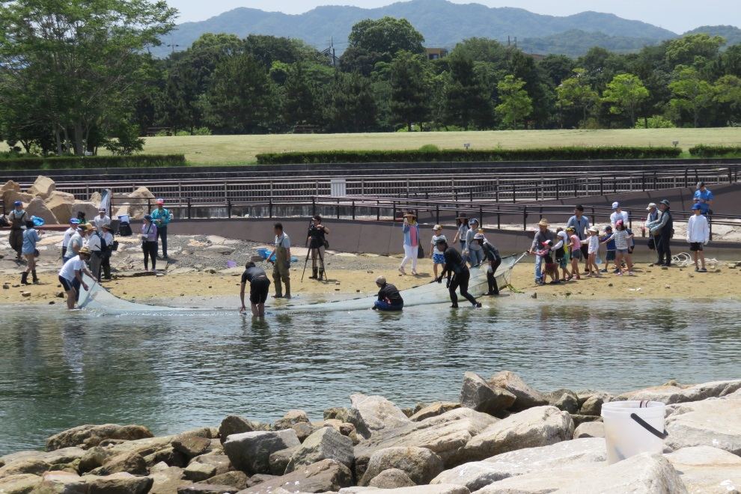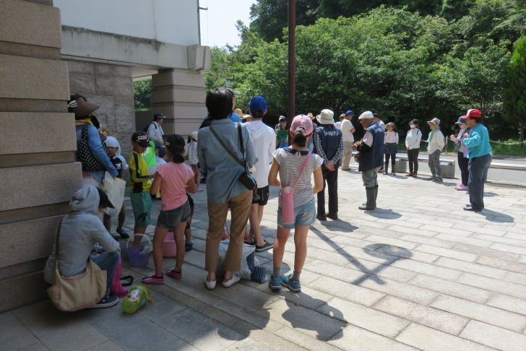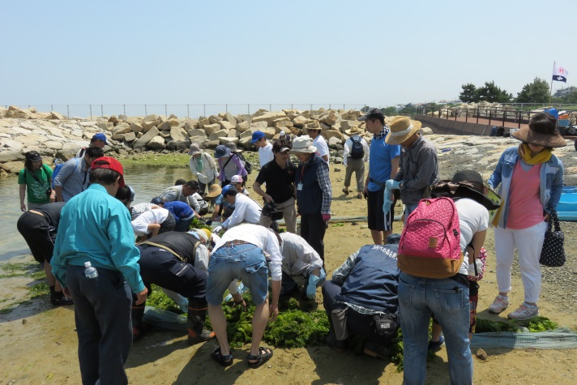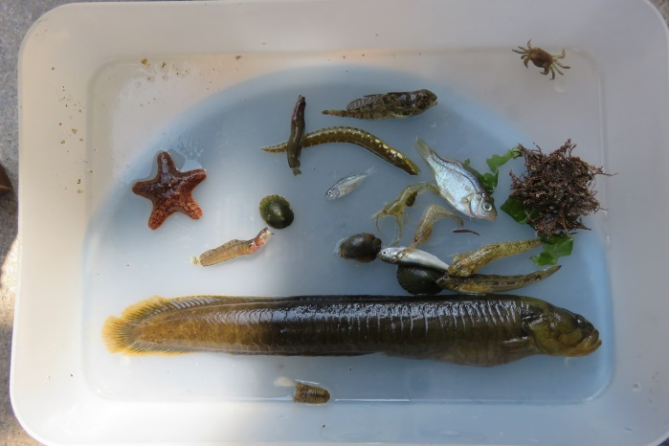

28年5月21日（土）

本日、せんなん里海公園では毎年恒例の大阪湾生き物一斉調査が行われました。この調査は平成13年より行われている大阪湾再生行動計画の一環として国土交通省近畿地方整備局が行っている調査活動で、せんなん里海公園の海岸以外でも十数か所で、水質調査・水棲生物の調査が行われます。せんなん里海公園で行われる調査は今回で第９回目です。ボランティアで生き物の捕獲活動を行ってくれるのは、公園内で活動する里海くらぶ連絡協議会です。一般参加者のチビッコたちも受付を済ませて、人工磯浜に集合！人工磯浜の砂浜で網を掛け、みんなで引き上げます。とれた魚やカニやエビの仲間、貝や磯に棲む様々な生き物たちをバケツに移して、屋内で種類と個体数を調査します。今回の調査では、ハクセンシオマネキやコメツキガニといった希少種も観察され、人工磯浜の生物生息環境が改善されつつあることが伺えました。大阪湾再生行動計画では、美しい「魚庭（なにわ）の海」、親しみやすい「魚庭（なにわ）の海」、豊かな「魚庭（なにわ）の海」を目指しています。せんなん里海公園も人工磯浜とビーチが人にも生き物にもやさしい環境になるように様々な活動に協力していきます。

せんなん里海公園ページ

QRコードです。

**No.28-8**

**里海公園NEWS!**

**大阪湾生き物一斉調査**